**МГТУ им. Н.Э. Баумана**

**Дисциплина электроника**

**Лабораторный практикум №7**

**по теме: «Обработка данных эксперимента УСИЛИТЕЛИ****»**

***Студент: Фам Минь Хиеу***

***Группa: ИУ7-32Б***

***Работу проверил:Оглоблин Д. И.***

**Цель работы** – получить навыки в использовании базовых возможностей программы Microcap и знания при исследовании и настройке усилительных и ключевых устройств на биполярных и полевых транзисторах.

**БИПОЛЯРНЫЙ ТРАНЗИСТОР**

2N3329

IRF540

IRF9540

**ЭКСПЕРИМЕНТ 7.**

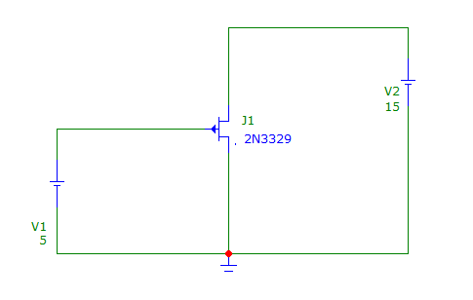

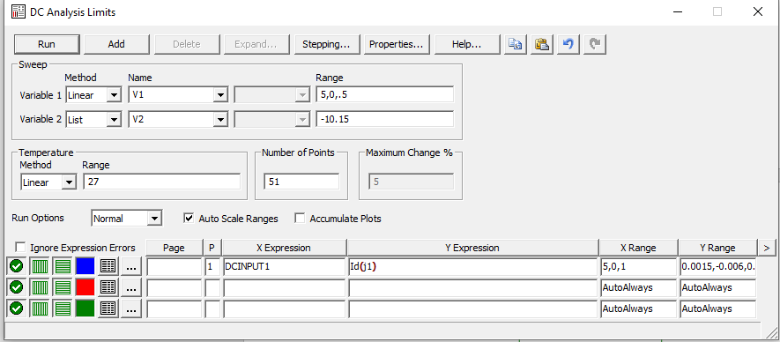

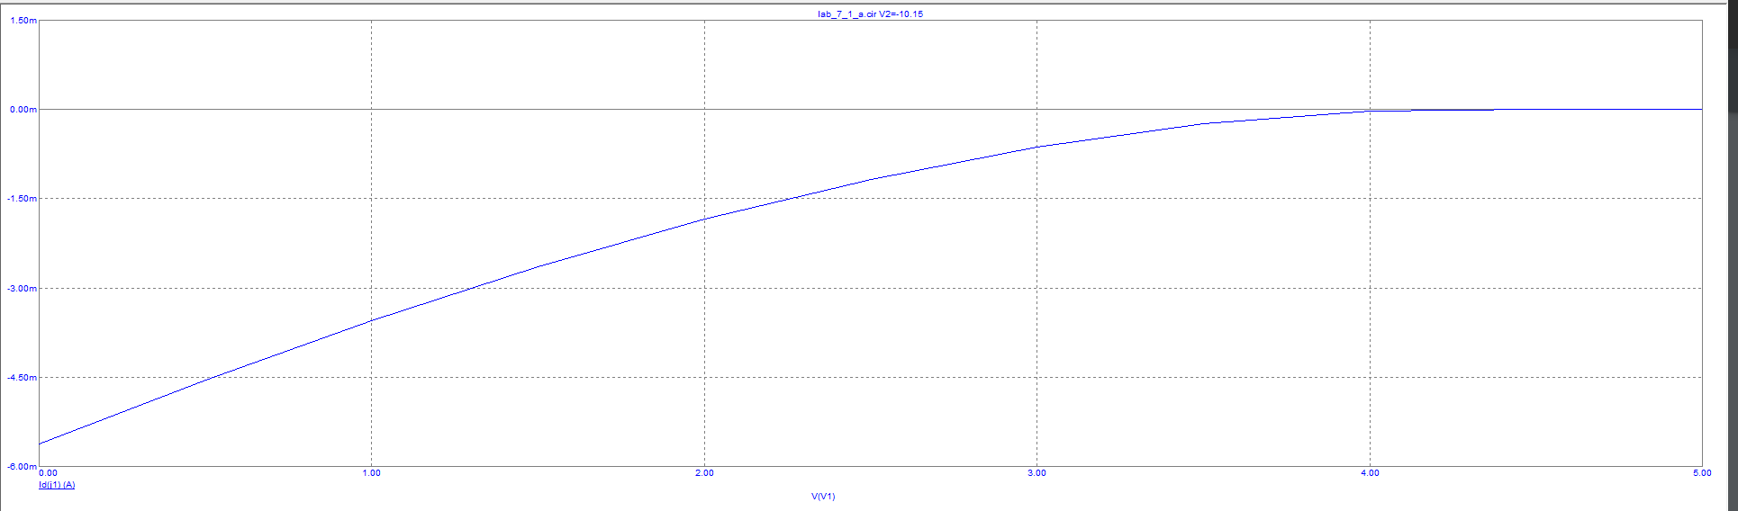

Начальный ток стока ~= -5.6 мА; напряжение, при котором закрывается транзистор (это напряжение, при котором ток стока равен 1/10 исходного) ~= 3.04 В; напряжение отсечки транзистор (это напряжение, при котором ток стока стал не больше 1/1000 исходного)~= 4.33 В. Рассчитываем максимальную крутизну по формуле: Smax = 2*Iсисх/|Uотсечки| = 2*(5.6) мА/4.33 В ~= 2.58 мА/В.

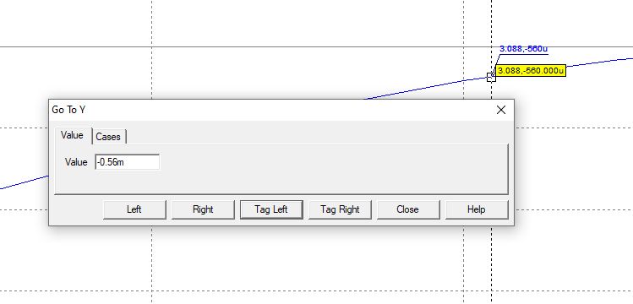

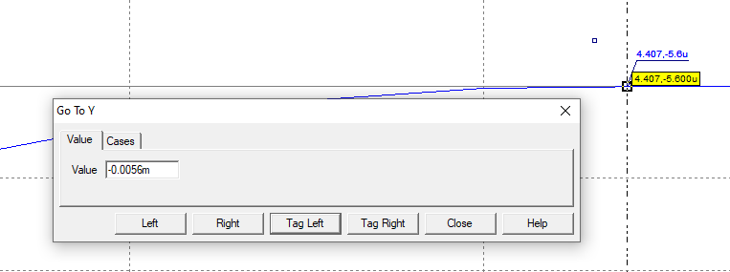

Построим выходную характеристику pJFET:

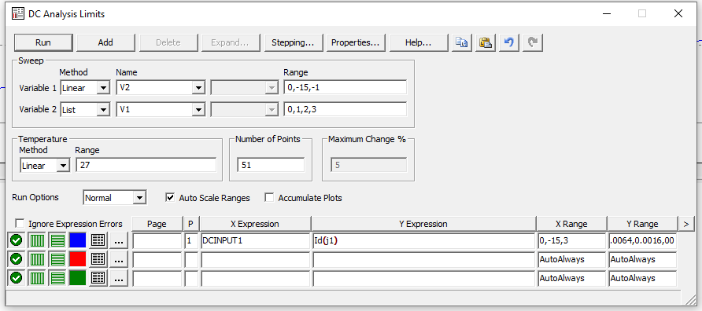

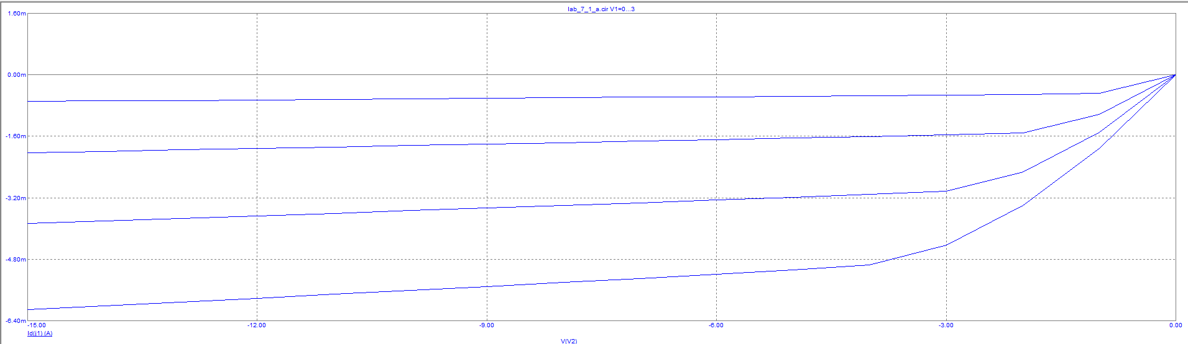

Схема для получения характеристик nMOS:

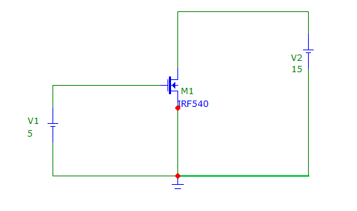

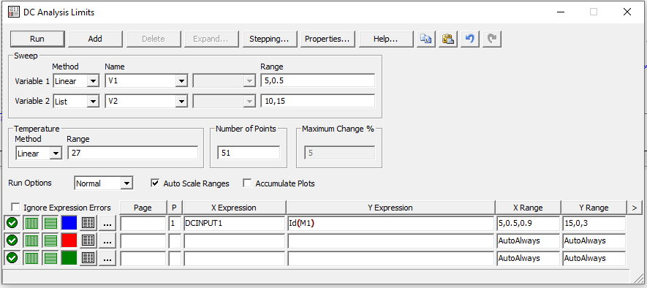

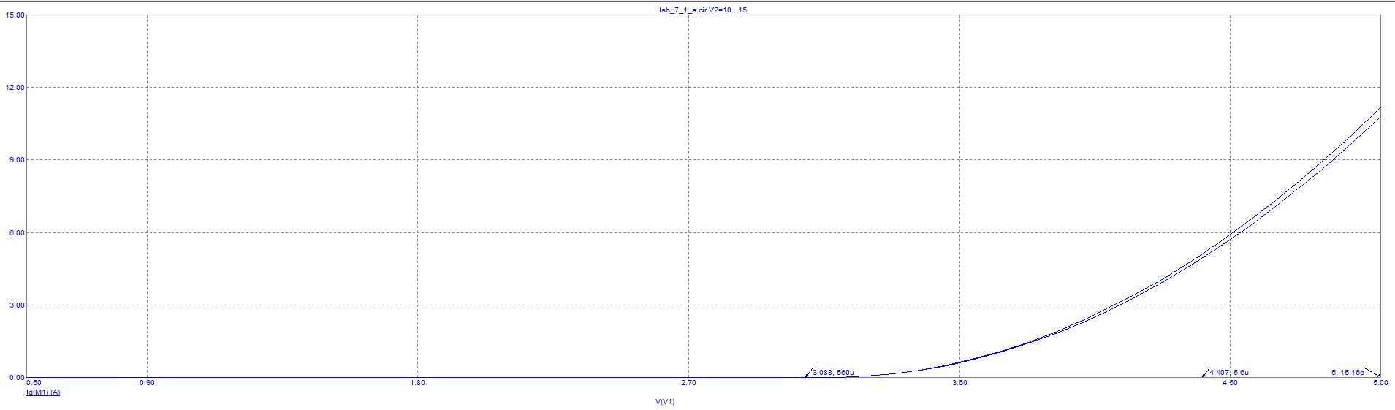

Определим напряжение открытия nMOS. Оно равно 3.56В.

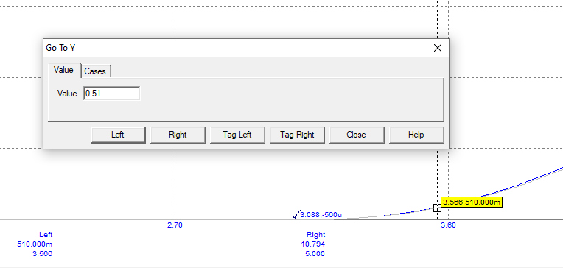

Параметры анализа для получения выходной характеристики nMOS:

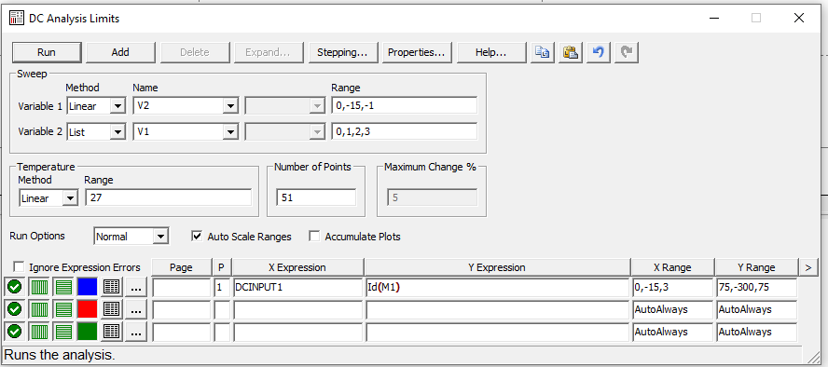

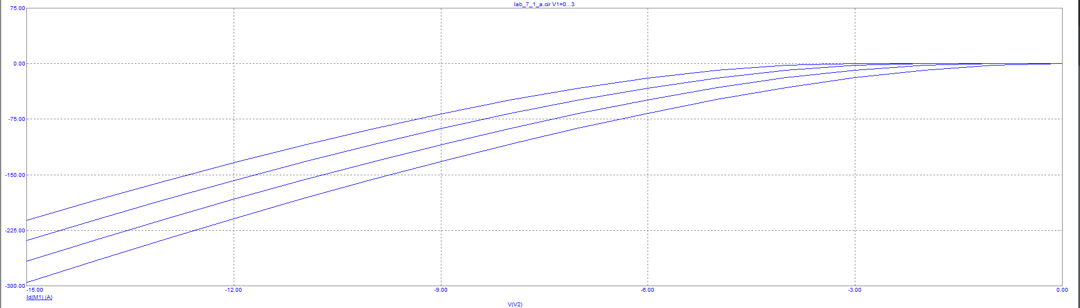

Для исследования свойств JFET как усилителя собираем схему, показанную ниже. Подаем на вход гармонический сигнал 20mV частотой 1 кГц.

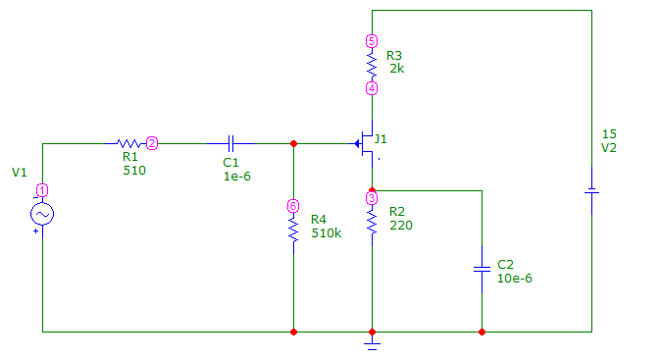

Запускаем временной анализ:

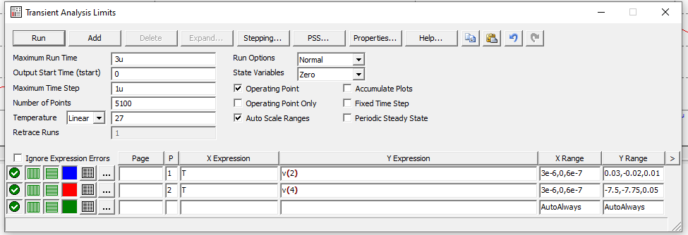

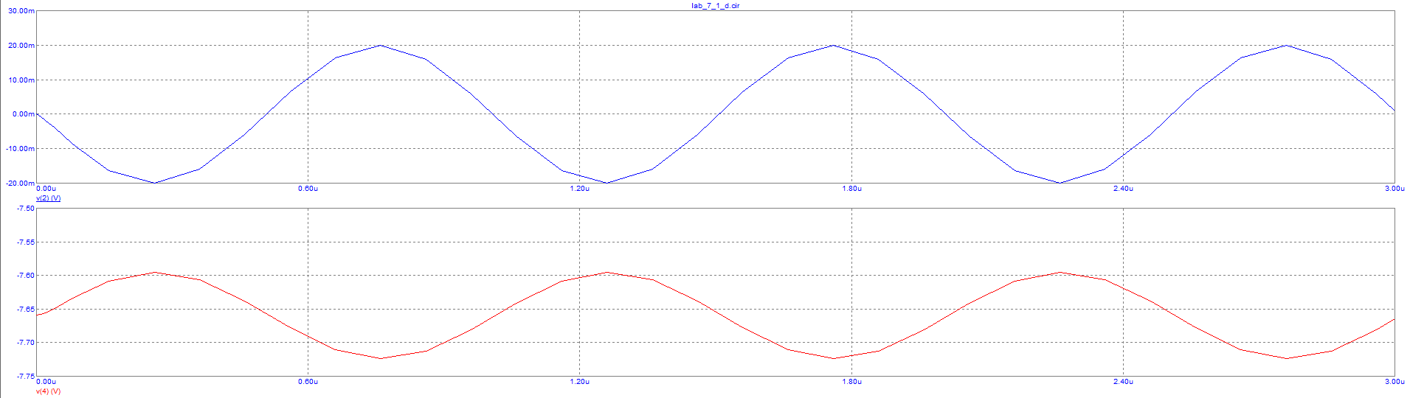

По результату анализа считаем коэффициент усиления по напряжению: (-7.59 + 7.72) / 0.04 = 3.25

**ЭКСПЕРИМЕНТ 8.**

Схема для оценки быстродействия инвертора:

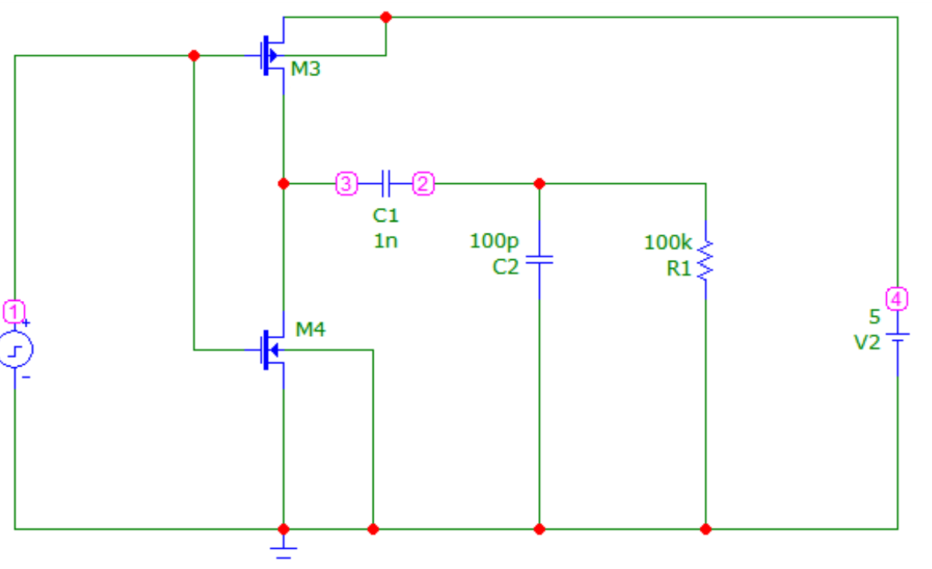

Параметры временного анализа:

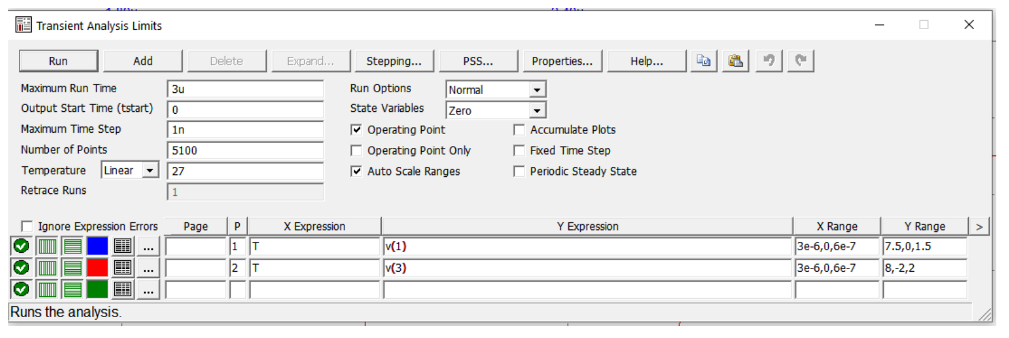

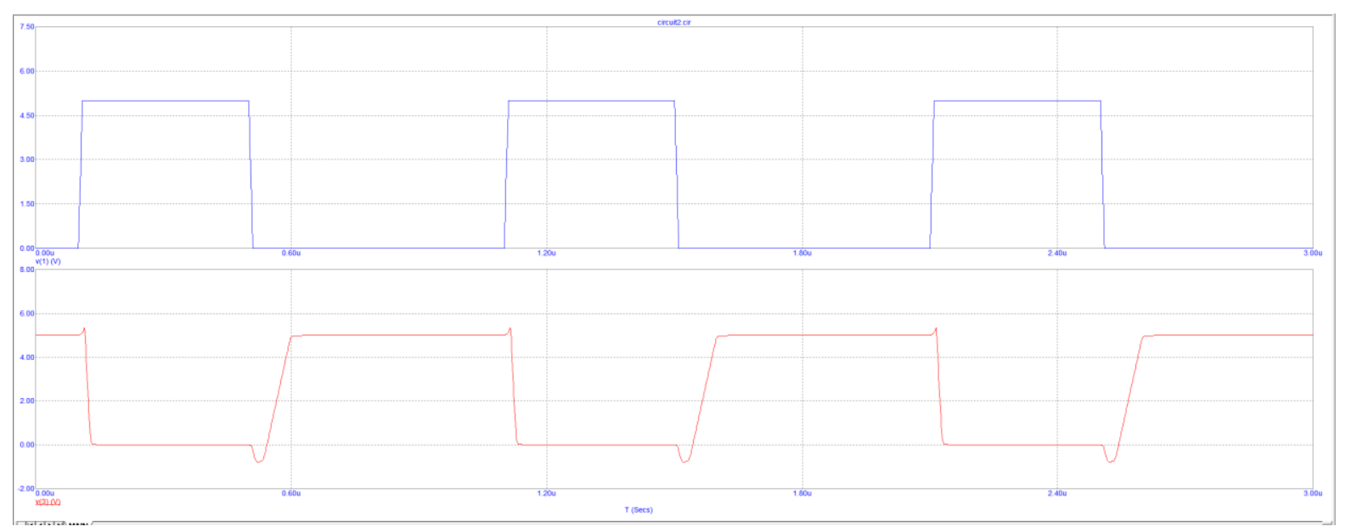

По полученным графикам определяем среднее время задержки по уровню 0.5 = (22 + 71) / 2 = 46.5 нс. Полученное время составляет 46.5 нс / 400 нс ~= 11.6% от средней длительности входного сигнала.

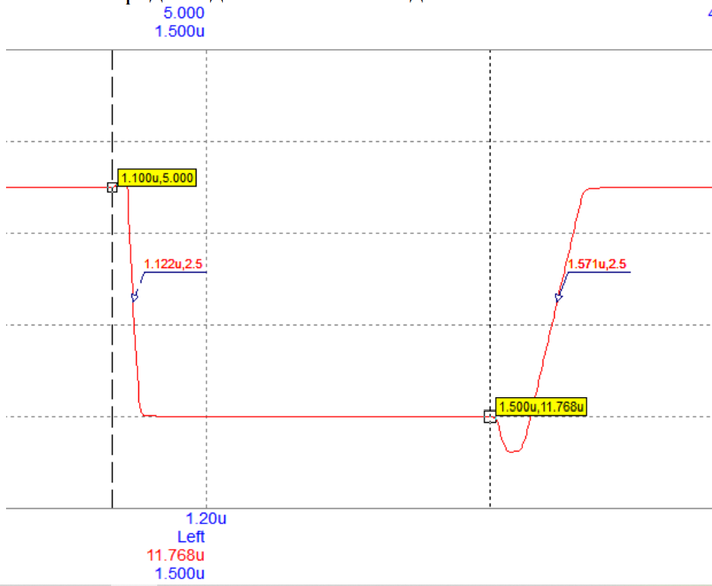

Схема для получения передаточных характеристик:

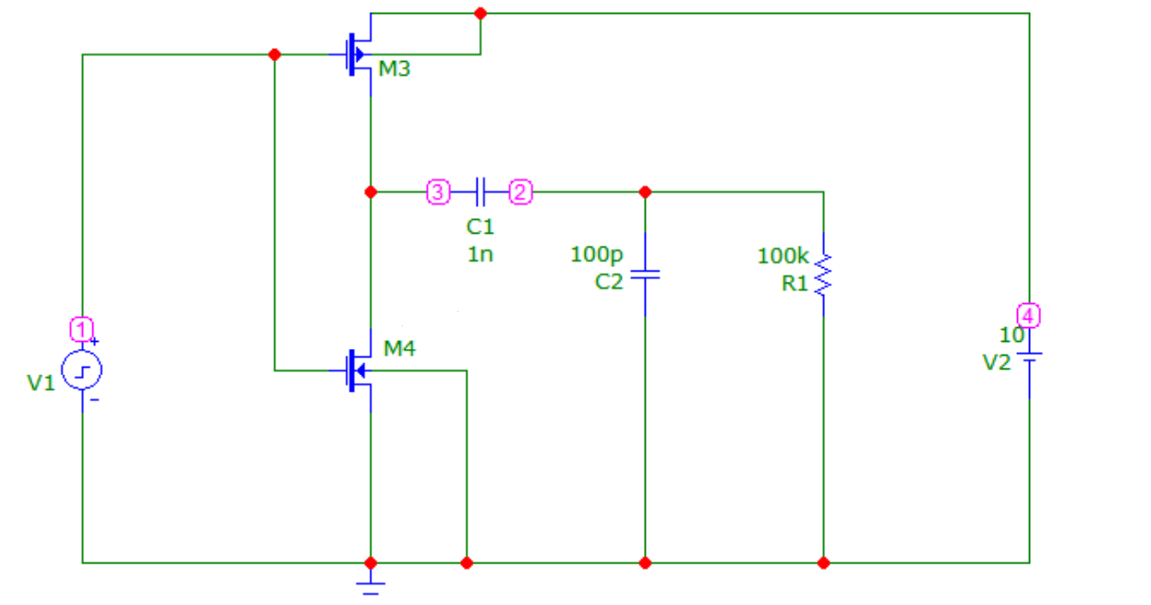

Построим передаточные характеристики:

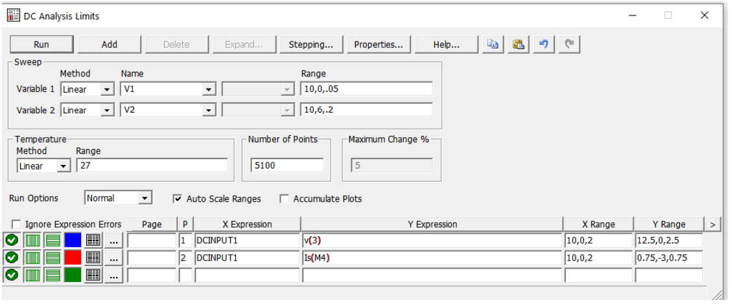

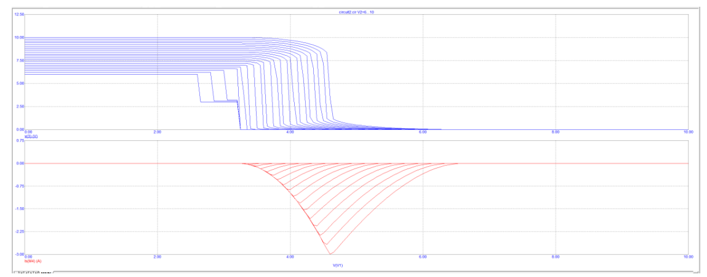

Определим максимальный ток:

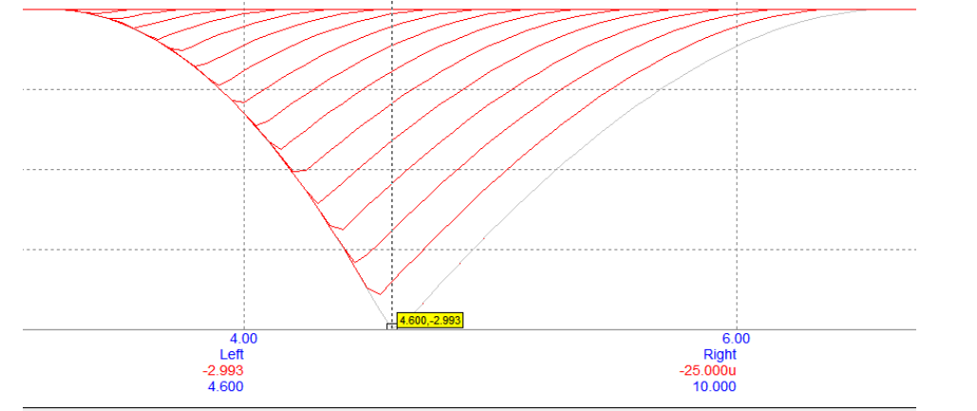

Определим напряжения, при которых открываются транзисторы:

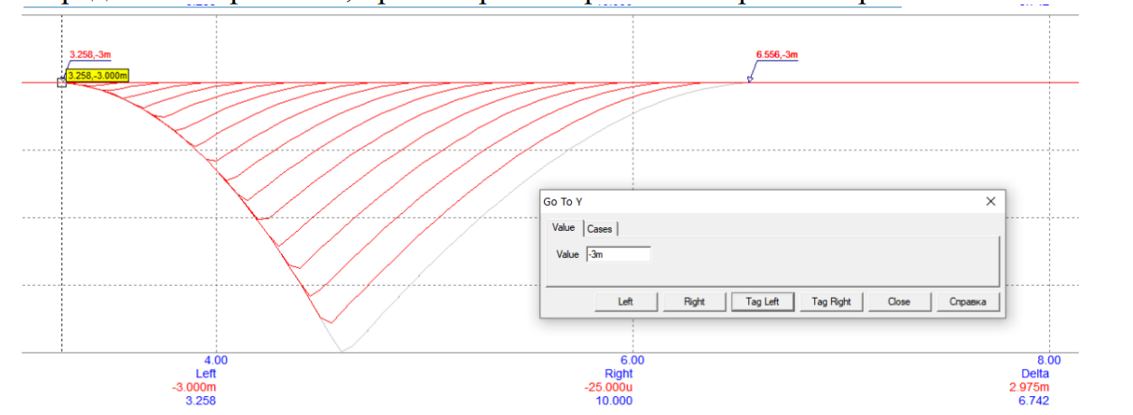

Отличие полученных характеристик от идеальных можно объяснить тем, что транзисторы в задании комплементарны лишь условно. Для исследования логического элемента 2И-НЕ строим схему выходной сигнал равен единице тогда и только тогда, когда хотя бы один из входных сигналов равен 0:

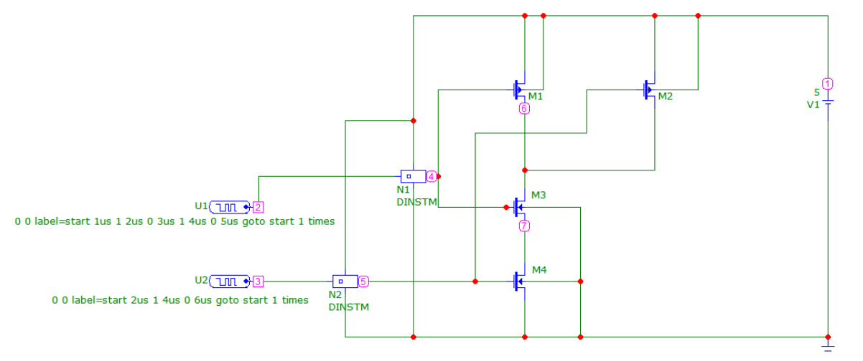

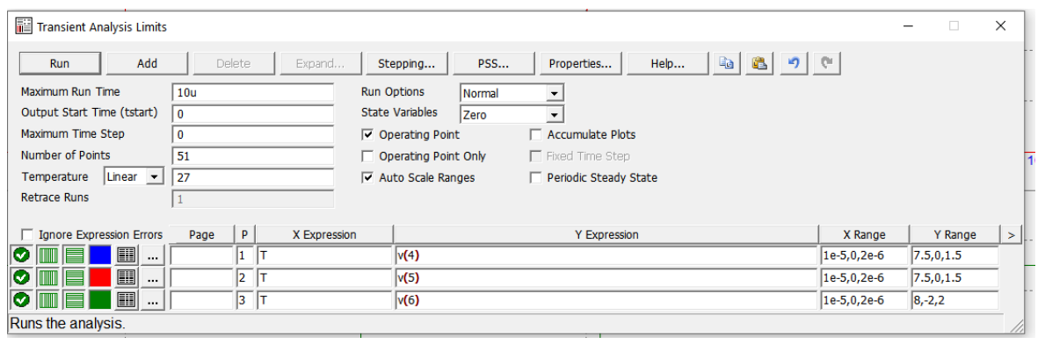

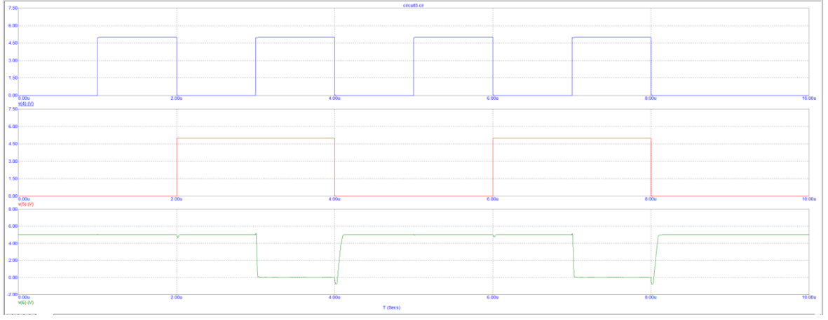

Обозначение и таблица истинности логического элемента 2И-НЕ:

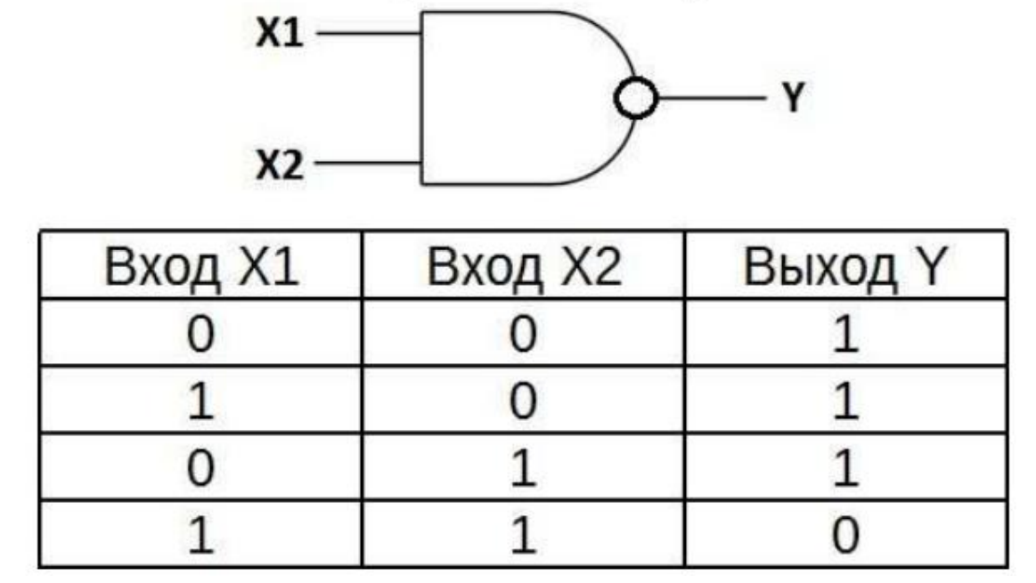

**ЭКСПЕРИМЕНТ 9.**

Схема триггера с транзистором из пособия:

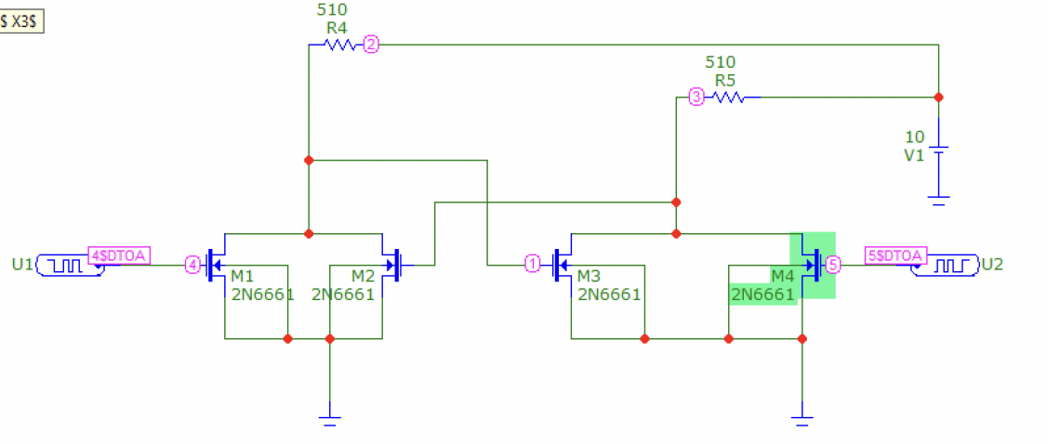

Результат временного анализа:

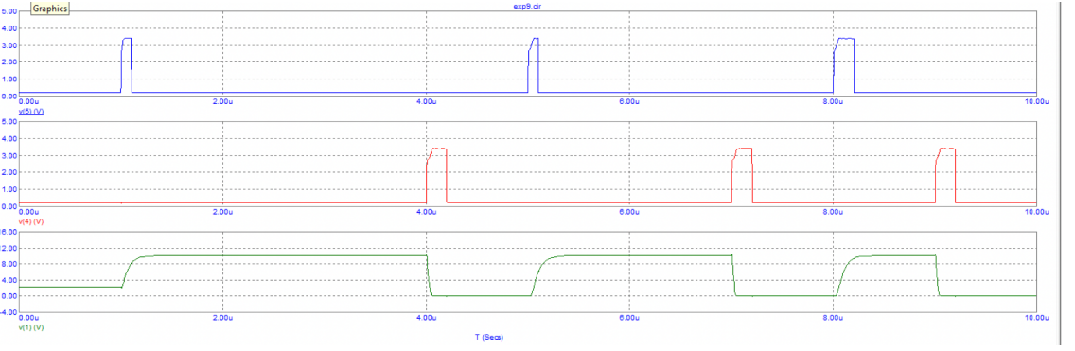

Схема с транзистором по варианту:



